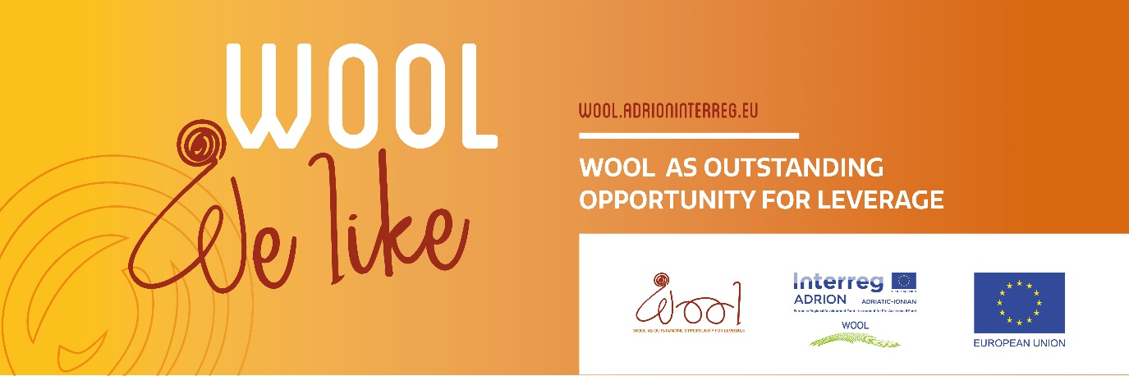

Bando aperto per Artigiani & Artisti della Lana

Sebbene la lana sia profondamente radicata nel nostro patrimonio culturale, oggigiorno viene raramente lavorata e il potenziale di mercato dei prodotti legati alla lana rimane sottovalutato.

Il Polo Tecnologico Alto Adriatico Andrea Galvani di Pordenone è capofila del progetto WOOL (Wool as Outstanding Opportunity for Leverage) nell'ambito del Programma INTERREG ADRION 2014-2020.
Il progetto è in corso di realizzazione in sei paesi della macro regione Adriatico-Ionica: Italia, Slovenia, Croazia, Bosnia ed Erzegovina, Montenegro e Grecia.

Obiettivi
L'obiettivo generale del progetto WOOL è quello di valorizzare la lana come importante risorsa naturale e così proteggere il patrimonio culturale delle creazioni e dei prodotti in lana fatti a mano. Per migliorare l'attrattività dell'artigianato della lana, sono necessari corsi di formazione, scambio di buone pratiche e sviluppo di capacità per artisti e artigiani locali. La combinazione delle conoscenze tradizionali con il design contemporaneo consentirà ai prodotti tradizionali fatti con la lana di acquisire una maggiore attrattività nel contesto di riferimento nazionale e inter-regionale.
Entro la fine del 2021 saranno organizzate almeno 3 sessioni di formazione nella regione del Friuli Venezia Giulia/Nord Est. L'obiettivo di questo bando è quello di:
- identificare i formatori che saranno incaricati di condurre corsi di formazione,
- identificare gli apprendisti che beneficeranno di corsi di formazione gratuiti sulla creazione di prodotti artigianali in lana.
Tutti i formatori e i tirocinanti saranno invitati a prendere parte alla rete interregionale Adriatico-Ionica del progetto WOOL, ottenendo visibilità internazionale e opportunità di scambio professionale tra artisti e artigiani in tutte le regioni di WOOL.

Candidati idonei:
- artigiani e designer esperti (persone fisiche e giuridiche) che creano prodotti artigianali in lana, interessati a condurre corsi di formazione sul tema dei prodotti in lana fatti a mano per altri artigiani,
- soggetti giuridici (PMI, associazioni, ONG) che lavorano o sono interessati alla formazione e all'introduzione di prodotti artigianali in lana,
- persone interessate alla creazione di prodotti artigianali in lana.

Tutti i candidati idonei sono invitati a inviare una lettera di interesse, specificando:
(i) dati di contatto,
(ii) esperienza nella lavorazione artigianale di prodotti in lana
(iii) motivazione principale della partecipazione ai corsi di formazione WOOL come formatori e/o apprendisti/tirocinanti della lana.
Le lettere di interesse devono essere inviate al seguente indirizzo di posta elettronica: direzione@poloaa.it con riferimento: “Wool Bando per Artigiani & Artisti della Lana”.

Verranno condotti colloqui individuali con i candidati selezionati.

Scadenza per la domanda
Questo bando rimarrà aperto fino a quando ci saranno posti liberi per formatori e tirocinanti, e quindi non oltre il 30.10.2021.
